Telitank 118x118x97, PA, eisengrau, 7011

OBO Bettermann

Eigenschaften

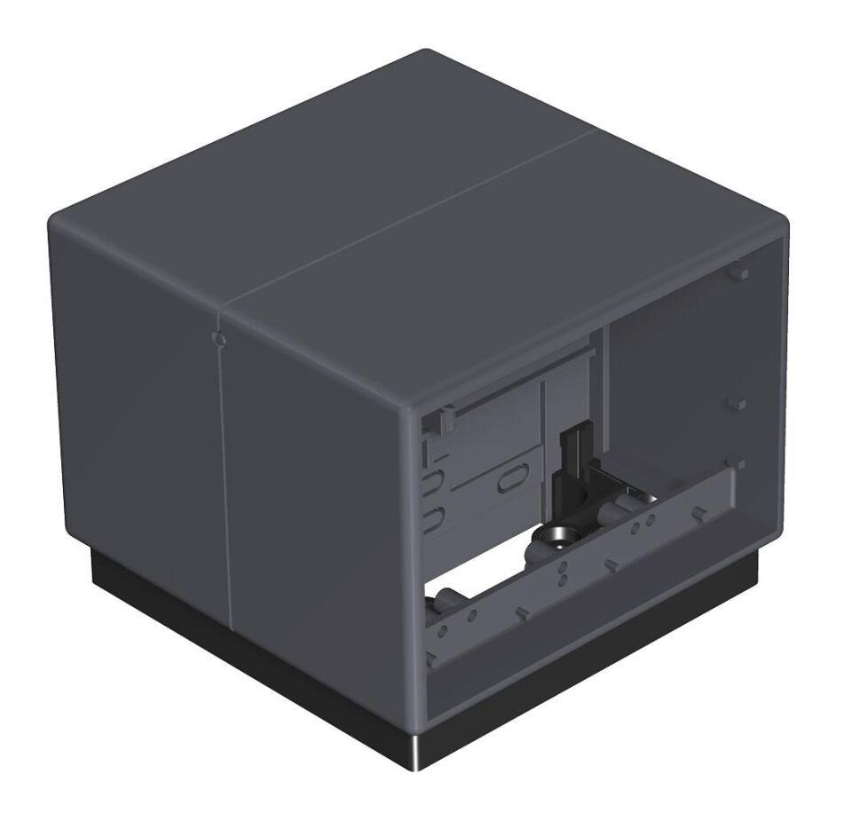

GTIN:

4012195114956

HAN:

7408288

Ausführung

horizontal

Farbton

grau

Werkstoff

Polyamid (PA)

Breite (mm)

118,00

Höhe (mm)

97,00

Länge (mm)

118,00

RAL-Nummer

7011

Anzahl der einbaubaren Geräte

4,00

Anzahl der einbaubaren Geräte Rückseite

2,00

Anzahl der einbaubaren Geräte Vorderseite

2,00